Nha cung cap



**Quản lí nhập hàng**

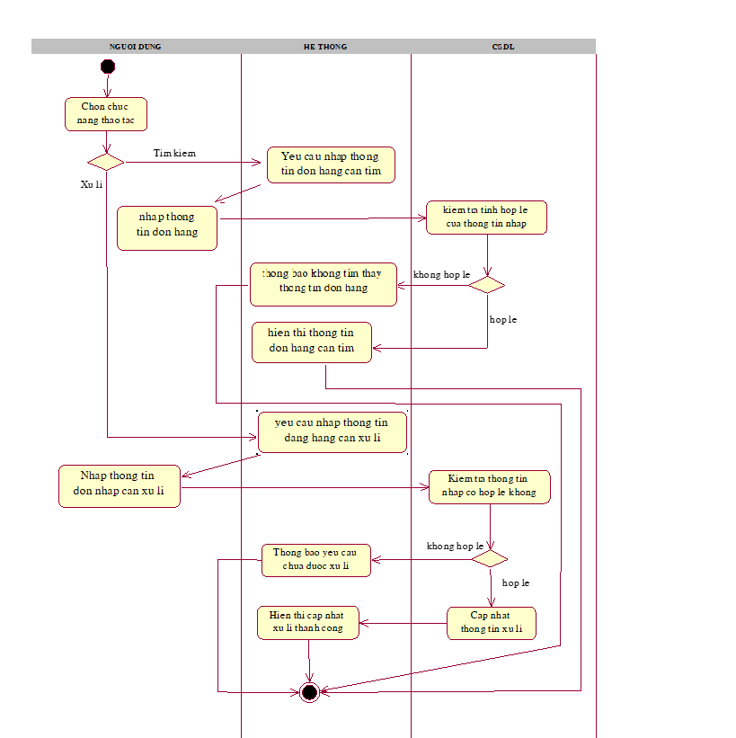

**Sequence quan lí NCC**

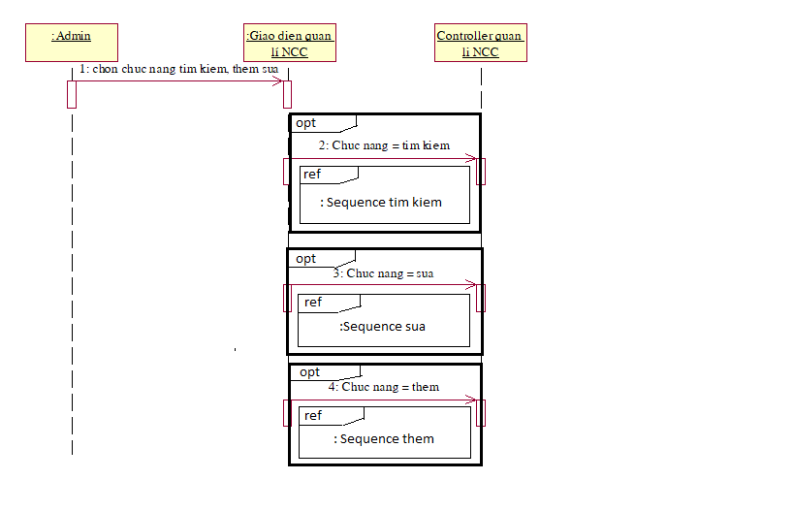**Sequence them NCC**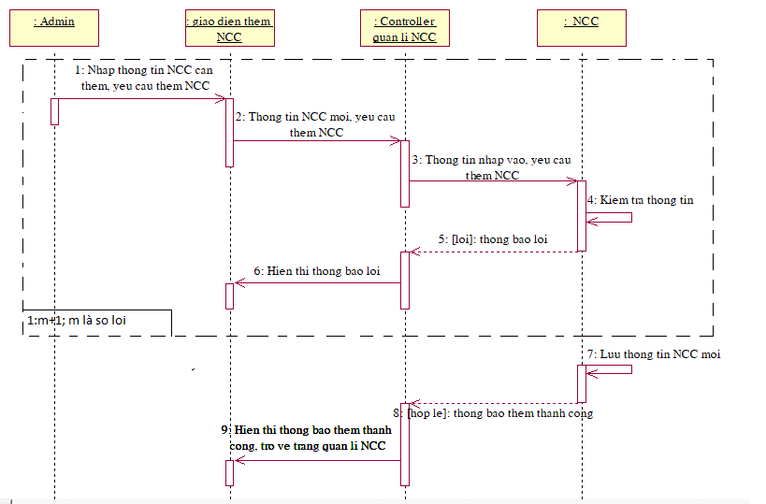

**Quản lí tìm kiếm NCC**

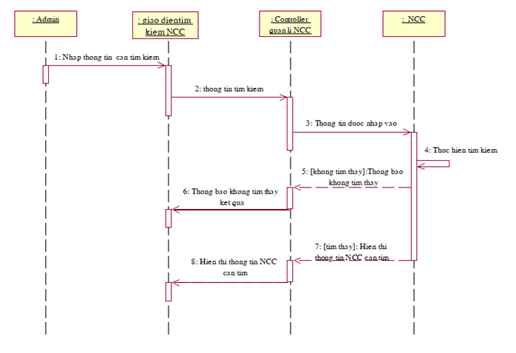

**Sửa NCC**

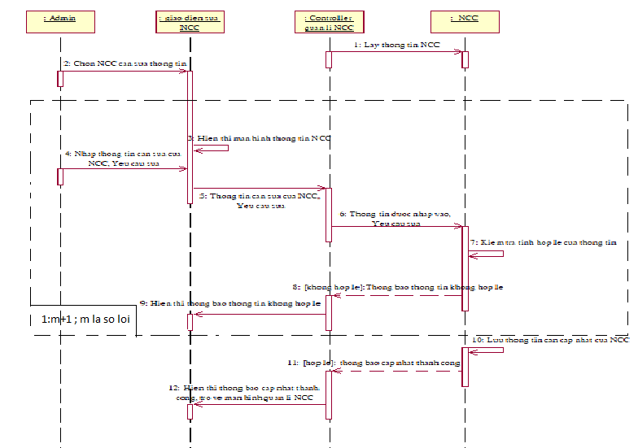

**Tim kiem don nhap hang**

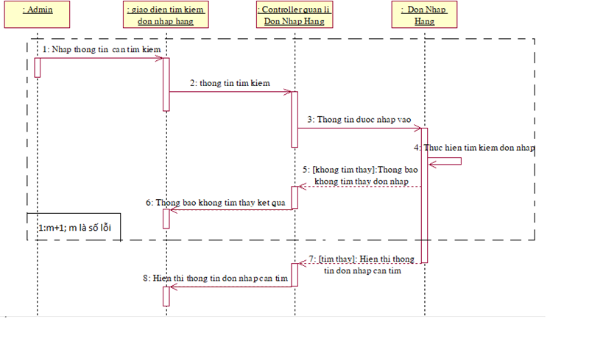

**Xu li don nhap**

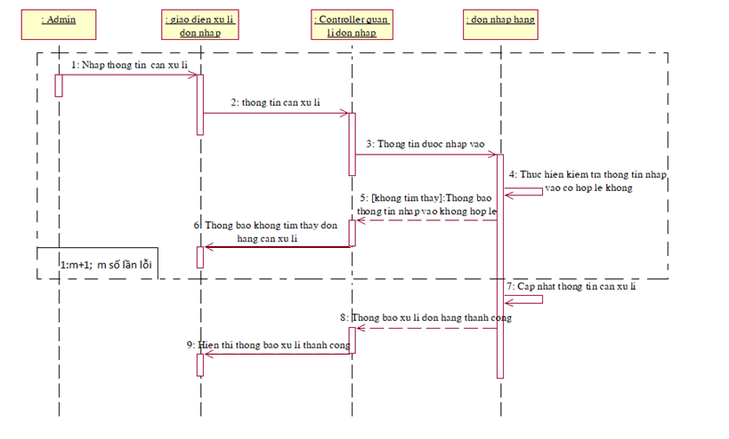

**Xem tt san pham**

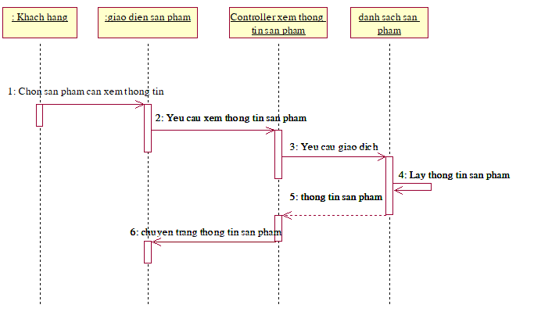

**Xem khuyen mai**

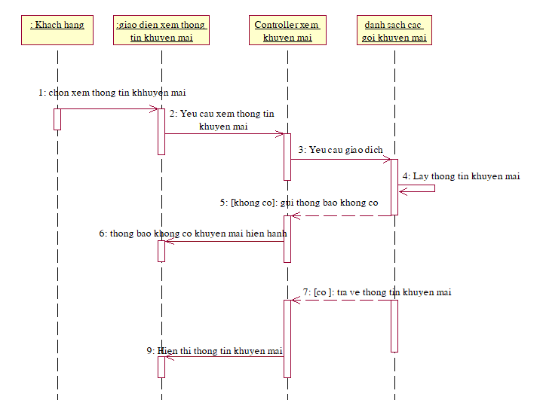

**Tim kiem san pham**

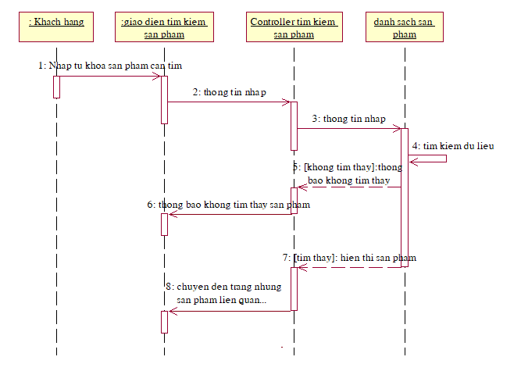

* + 1. Usecase sửa thông tin tài khoản



* + 1. Usecase Tìm kiếm



* + 1. Usecase đăng kí



* + 1. Usecase đăng nhập



**Quan lí danh muc activity**



**Sequence quan lí danh muc**

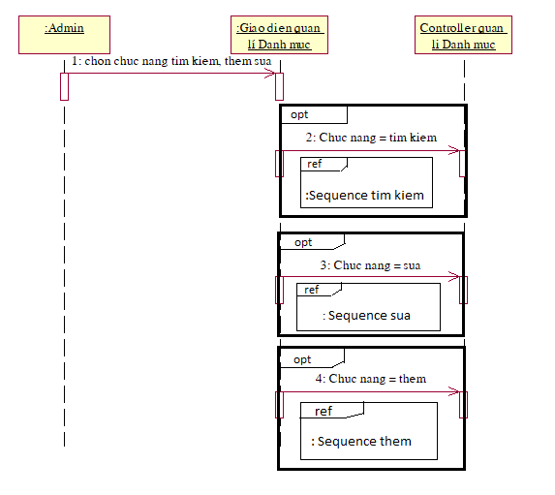

**Thêm danh mục**

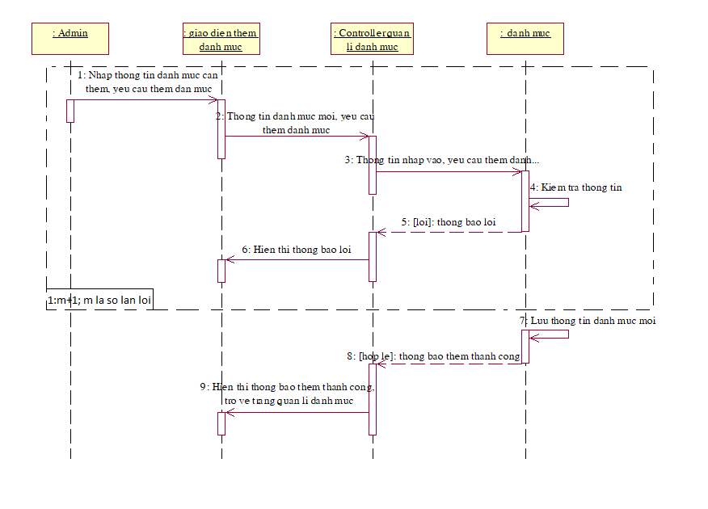

**Tim kiếm**



**Sửa tt danh mục**

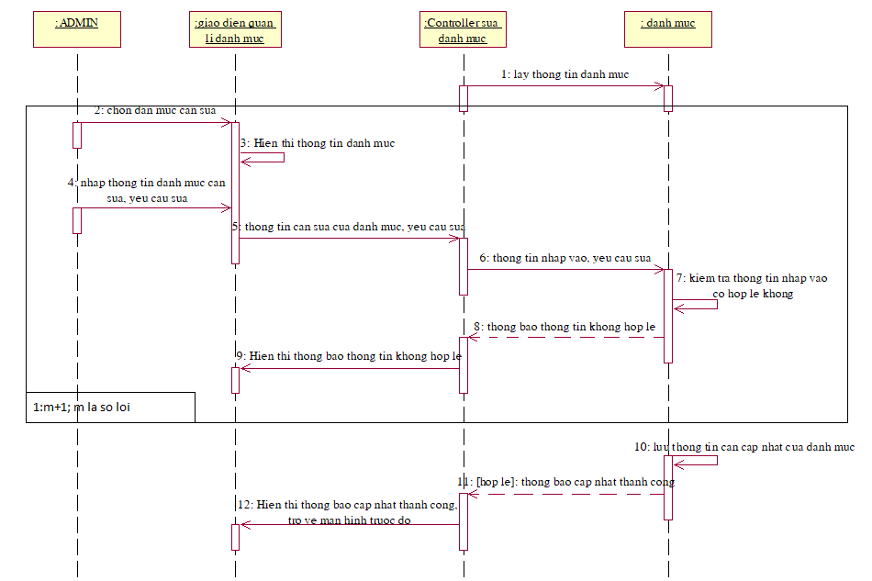

**Quan li don nhap hang sequence**

